技术说明报告

复现：[GitHub - RichardS0268/CNN-for-Trading: Reimplementation of Paper: (Re-)Imag(in)ing Price Trends](https://github.com/RichardS0268/CNN-for-Trading)

1 项目总体架构

|  |
| --- |
| - dataset ：  - imgs ：  - data ：  - logs ：存储训练日志的位置  - configs：主要的一些配置文件  - models ：生成的模型存储的位置  - model. py ：网络模型文件  - output_file. csv  - output_file1. csv ：我们的期货 csv 文件，用于做数据集  - pipeline_infer. ipynb  - pipeline. ipynb  - pipeline2. ipynb  **- pipeline3. ipynb ：运行的主体流程**  - test. py：测试文件  - inference. py ：推理文件（暂不用，提取了核心文件到ipynb里便于分析）  - train. py ：训练文件  - dataset. py ：处理数据文件、时序转图片  - main. py  - 主力. txt：各种品种的主力月  - data_clear. ipynb ：处理数据的 ipynb 文件  - splitdata. py：自己写的按每种期货品种指定日期划分的训练测试集文件  - utils. py ：画图文件  - build. sh  - dataset_inferance. py  - model_reference. py  - pipeline1. ipynb  - __pycache__  - __init__. py  - README. md  - DayDatas 单品种 2010-2023  - run. ps1  - DayDatas 单品种  - 2010-2023. zip |

2 环境配置

租用服务器：

[恒源云_GPUSHARE-恒源智享云](https://gpushare.com/center/hire)

选择显卡->选择深度学习框架->购买实例

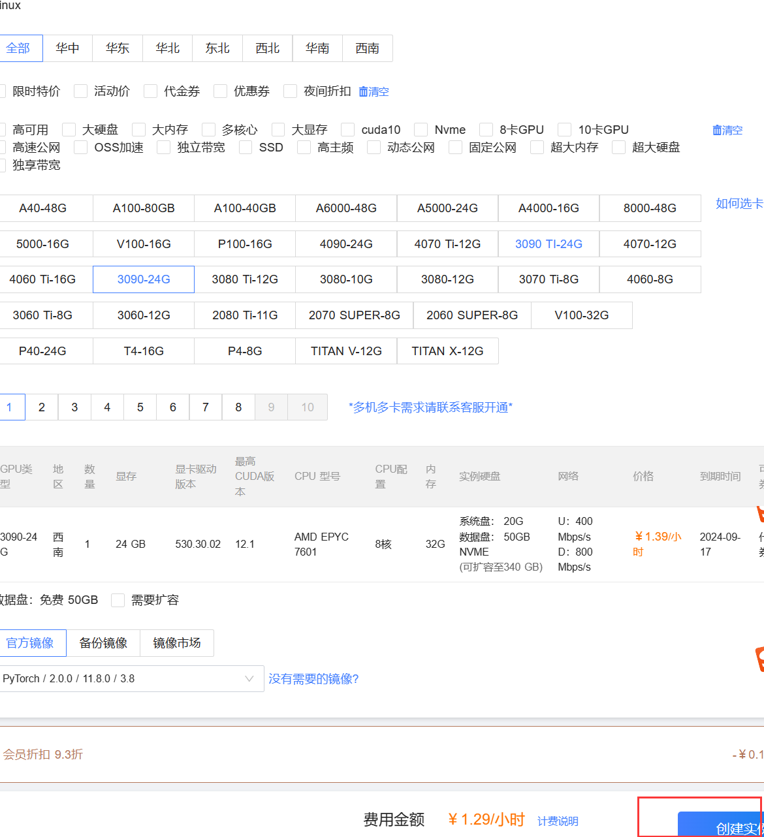

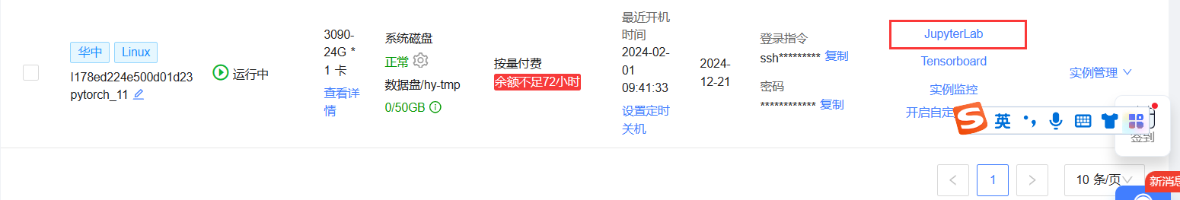

实例开机后进行jupter

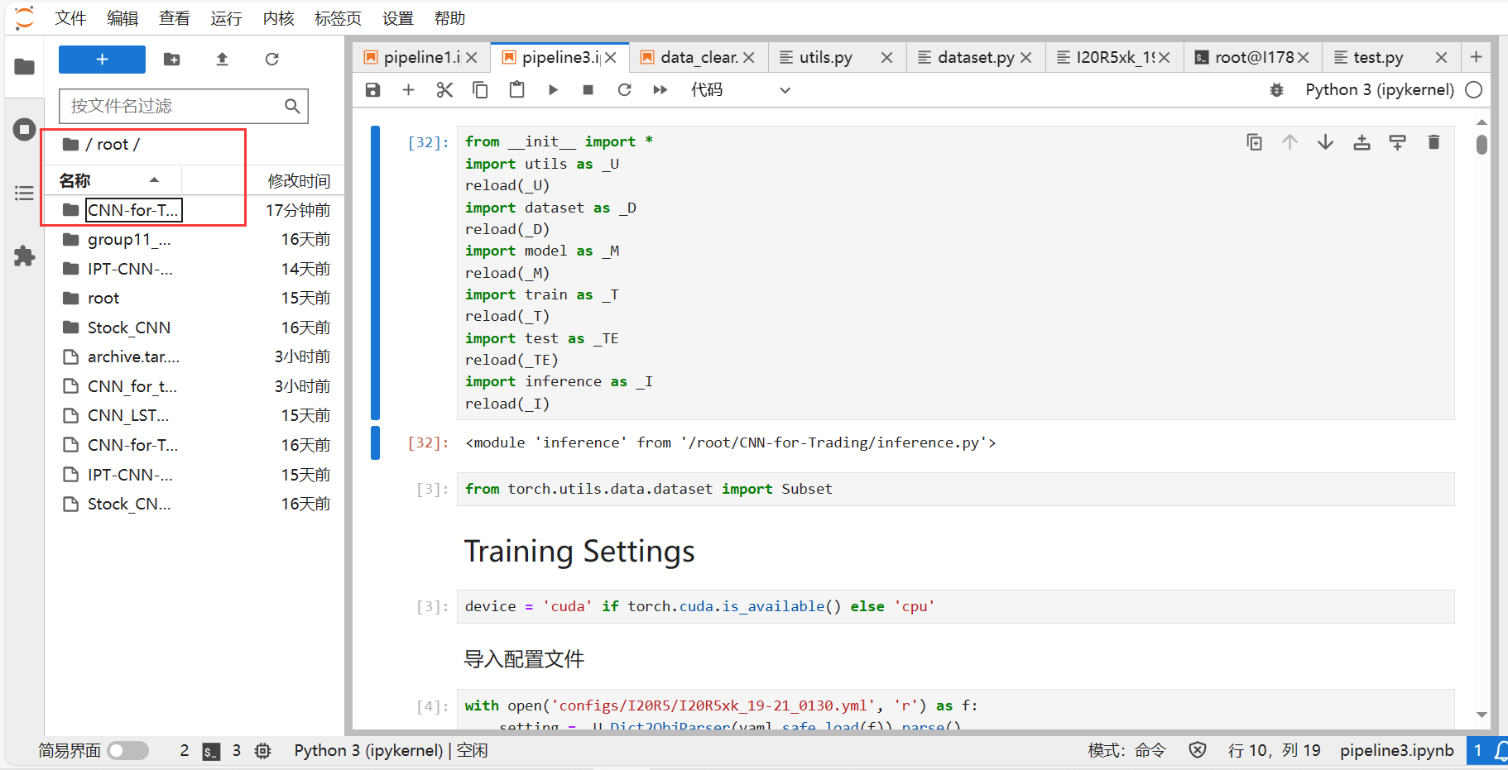

把我们的项目压缩包上传到root根目录下，在终端解压后即可开始项目

3 项目总体流程说明

Step1：运行root/CNN-for-Trading/data_clear.ipynb文件，查找主力月，最终合并为一个csv文件（该步已做好，不用再运行，后面要改数据集可以参考）

step2：运行root/CNN-for-Trading/pipeline3.ipynb文件（这个文件是一系列的流水线流程），从头到尾运行下来，相应要改动的文件：

项目里各个py文件里也有详细的注释，改动的地方注释的有“改”字样

此外，还需要注意每次改动一个py文件，都需要去pipeline3.ipynb第一个运行格里面reload一下

|  |
| --- |
| ①主要调用dataset.py文件    主要调用dataset.py文件，文件里新加和改动的部分我都有相应的标注  dataset.py文件：    这块比较重要，这是时序信息转换为生成图片信息，返回的情况  最终得到的retrain_image_set：    ②主要调用splitdata.py，我自己写的划分训练验证集的文件    splitdata.py文件主要部分：  这块是对每个期货品种按20220701划分训练验证集，这里现在太过于写死，后期若要修改需要调整    ③train.py,主要用来进行训练  主要到这步时，调用    Train.py:  主要部分：这块主要是当valid损失4个epoch不再变化时，就不再迭代  后面调参是重点修改部分    此外，训练中的参数与之前生成图片时的一些参数在  root/CNN-for-Trading/configs/I20R5/I20R5xk_19-21_0130.yml配置文件里面：  （红线部分都是重要不断需要调整修改的部分）    训练时就有相关使用：    ④test.py,主要用来进行测试  主要在次数进行调用：    Test.py:  其主要的内容就是选用测试的数据集生成图片后，调用训练好的model传入生成一个output与真实的target计算loss    ⑤推理，主要用测试集进行预测，给出其概率，运行以下核心部分    最后返回的结果在symbol_factors里，    其返回的意思就是当前的一个code下，当前date的未来第5天下跌、上涨的概率 |